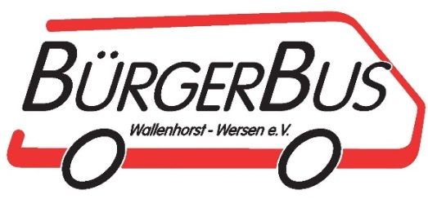

Hinter Schloss und Riegel

Nun sind die Arbeiten an unserer Garage für den BürgerBus fast abgeschlossen.
Am 8. Februar wurde am Gebäude „Im Alten Dorf“ ein sehr stabiles Tor eingesetzt. Zu verdanken haben wir es Christoph Trame und seinem Team vom Therapiezentrum Nettetal.
Dort hatte man sich um das Projekt „doppelflügliges Holztor“ sehr professionel gekümmert. Mit Hilfe einiger BürgerBusler wurde es jetzt installiert, sodass unser Fahrzeug, vor Witterung und bösen Buben geschützt, untergestellt werden kann.
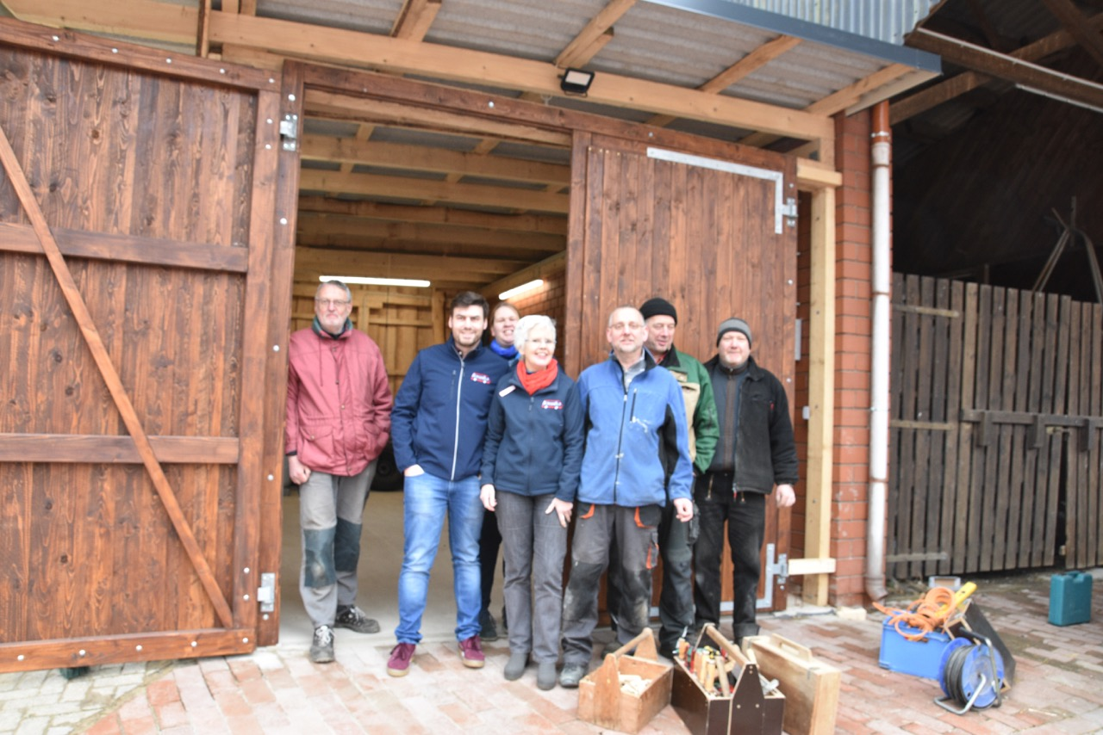

Auch bei der „Reinfahr-Probe“ passte alles bestens.
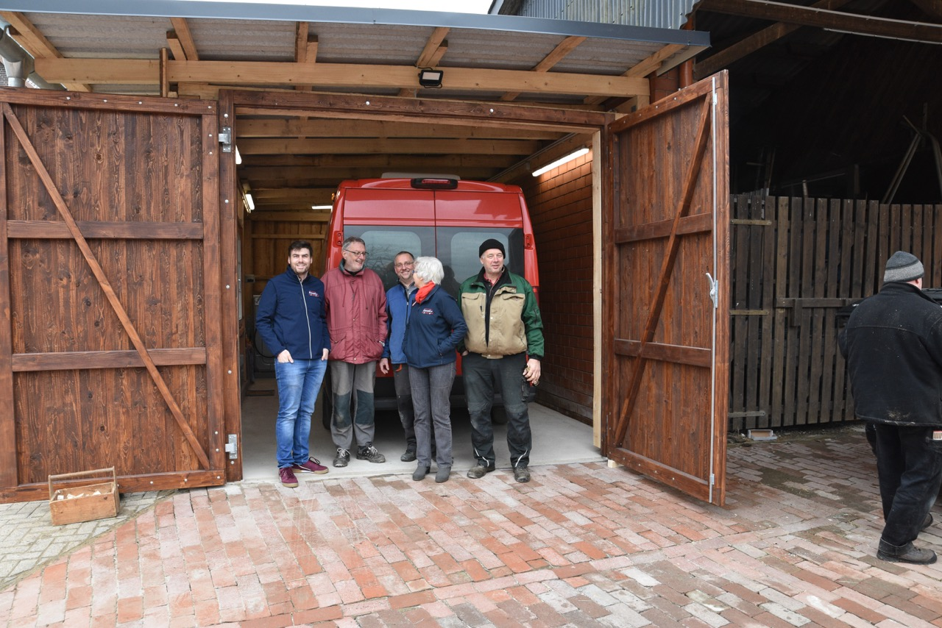
Fotos: Sebastian Köhler
Zufrieden sind auch unsere Fahrgäste, denn durch den zentraleren Stellplatz haben wir so viel Zeit gewonnen, dass wir seit dem 5. Februar mittags und abends die Ruller Fahrgäste noch bis zur Haltestelle „Apotheke“ zurückbringen können – ein großer Gewinn. Hinzugekommen ist auch noch eine Fahrschleife durch Halen, die gut angenommen wird.
Inzwischen gibt es den veränderten Fahrplan auch wieder in der kl. Faltausgabe. Er liegt an vielen öffentlichen Stellen aus. Alle Angaben finden Sie natürlich auch auf unserer Homepage. Sollten Sie weitere Fragen haben oder den Verein unterstützen wollen, melden Sie sich gerne bei uns.
Marion Müssen Tel. Tel. 0171-3865093 / Dorothee Hoffmann Tel. 05407-816350
www.buergerbus-wallenhorst.de

